**INSTITUTO SEÑOR DE MAYO**

**ENFERMEDADES DIARREICAS**

**NOMBRE LIDIA MARISOL MAYTA ARUQUIPA**

**AREA VIGILANCIA EPIDEMIOLÓGICA**

**TURNO NOCHE PARALELO C**

**LICENCIADO FREDDY ROJAS RAMOS**

**AÑO 2020**

# DEFINICIÓN

SINDROME DE ETIOLOGIA DIVERSA QUE TIENE CÓMO

MANIFESTACIÓN MÁS EVIDENTE EVACUACIONES NUMEROSAS CON

HECES ACUOSAS O DE POCA CONSISTENCIA ACOMPAÑADAS CON FRECUENCIA DE VÓMITOS ,FIEBRE Y DOLOR ABDOMINAL

GENERALMENTE ES AUTOLIMITADA CON UNA DURACIÓN EN 2 A

14 DÍAS LAS FORMAS VARIAN DESDE LEVES A GRAVES EN ESTOS

CASOS LA DESHIDRATACIÓN Y LOS TRANSTORNOS

HIDROELÉCTRICOS PRODUCEN LA MAYOR LETALIDAD,

PARTICULARMENTE CUANDO ESTÁN ASOCIADAS CON DESNUTRICIÓN CRÓNICA

# DESCRIPCIÓN CLINICA

SE OBSERVAN ALGUNAS DIFER diferencias de acuerdo al agente etiológico

A) Las bacterias causantes de la enfermedad diarreica aguda utilizan dos mecanismos patogénicos principales del secretario desencadenado por toxinas y El Invasor a través de la colonización dice multiplicación en la pared intestinal provocando lesión epitelial en este caso puede ocurrir septicemia algunos agentes como la yersinia enterocolitica pueden producir toxinas Dionisio tiempo puede producir invasión y ulceración del epitelio las bacterias que más comúnmente causan diarrea de los niños Si a ella y y colienteropatogenica

# B) VIRUS

Producen diarrea autolimitada las complicaciones ocurren normalmente en Estados nutricionales ya comprometidos son más comunes en niños particularmente en la época del destete los rotavirus son el agente viral más frecuente causante de diarrea

## C) PARASITOS

Puede encontrarse infección por agentes aislados o asociados y la diarrea puede ser aguda intermitente o pueden no ocurrir

## DEFINICIÓN DEL CASO

**ADULTOS** todo individuo que presente deposiciones fecales líquidos en frecuencia mayor al número normal y con una duración menor a 2 semanas

**NIÑOS** todo niño que presente cambio de la frecuencia y consistencia de las deposiciones fecales proteínas líquidas y más de 4 veces al día en promedio

## A) CASO SOSPECHOSO

ENFERMEDAD DIARREICA AGUDA CON

FIEBRE ,VÓMITOS Y DESHIDRATACIÓN EN

MENORES DE 2 AÑOS

## B) CASO CONFIRMADO

CASO SOSPECHOSO QUE TIENE UNA

MUESTRA DE HECES OPORTUNA CUYO

RESULTADO DE LABO-RATORIO ES POSITIVO

PARA ANTAVIRUS

## PRUEBA DE LABORATORIO

•ANALISIS DE SANGRE UN HEMOGRAMA

COMPLETO PUEDES AYUDAR A INDICAR QUE

ES LO QUE ESTA CAUSANDO LA DIARREA

• ANALISIS DE HECES EL MEDICO PODRIA

RECOMENDAR UN ANALISIS DE HECES PARA

VER SI UNA BACTERIA O PARASITO ESTA

CAUSANDO LA DIARREA

## ACTIVIDADES DE NOTIFICACIÓN Y CONTROL A) NOTIFICACIÓN

ES ENFERMEDAD DE NOTIFICACIÓN

SEMANAL SE REGISTRA EL CASO AL MOMENTO DE LA CONSULTA o

internacional historia clínica y cuaderno de consulta hospitalización posteriormente para el envío de información semanal los datos se registran de manera consolidada en el formulario SNIS- 302 La gerencia de red monitoriza la presentación de casos a través de la elaboración de canales endémicos

## B) PACIENTE

Debe realizarse diagnóstico y tratamiento precoz evitando la deshidratación

## C) CONTACTOS

Las madres de los niños con diarrea deben ser educadas para un adecuado manejo de los alimentos y el agua

## D) AMBIENTE

Debe promoverse la cloración del agua en aquellos lugares donde existe acceso a agua potable

## CADENA EPIDEMIOLOGÍA DE LA ENFERMEDAD

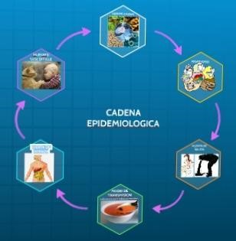

## BIBLIOGRAFÍA diarrea —del [griego](https://es.m.wikipedia.org/wiki/Idioma_griego) antiguo διάρροια

(diárrhoia), y este de διά (día) ‘a través’ y pew (rheo) ‘corriente’ o ‘flujo’ son [heces](https://es.m.wikipedia.org/wiki/Excremento) pastosas o líquidas, cuyas evacuaciones ocurren 3 ó más veces al día La diarrea aguda suele durar uno o dos días A partir de 2 semanas se considera crónica aunque los síntomas pueden aparecer y desaparecer No se justifica por estados de ansiedad, sino que suele ser un signo de una enfermedad crónica. Los "nervios" no causan diarrea, solo de forma excepcional y en muy poca cantidad En la [Escala de heces de Bristol,](https://es.m.wikipedia.org/wiki/Escala_de_heces_de_Bristol) los números 5 a 7 son tipos de diarrea.

**INSTITUTO SEÑOR DE MAYO**

**Hepatitis viral A y B**

**Nombre: Lidia Marisol Mayta ARUQUIPA**

**Area: VIGILANCIA EPIDEMIOLÓGICA**

**Licenciado: FREDDY Rojas Ramos**

**Turno: Noches paralelo C**

**Año : 2020**

## DEFINICIÓN

Enfermedad caracterizada por un proceso inflamatorio del hígado causada por diferentes tipos de virus siendo los más frecuentes los tipos a y b

## DESCRIPCIÓN CLÍNICA HEPATESIS A

Transmitida principalmente por contacto fecaloral a través del agua y los alimentos es factible que la sangre y las secreciones se constituyan en fuentes de infección el período de incubación es de 15 a 35 días media de 30 días el periodo de transmisibilidad se inicia a partir de la segunda semana antes del inicio de los síntomas y se extiende hasta el final de la segunda semana de la adolescencia en la mayoría de las personas

## HEPATITIS B

Es transmitida principalmente por vía parenteral transfusiones de sangre uso de jeringas contaminadas diálisis renal y en personal hospitalario de contacto con sangre contaminada también se ha demostrado la transmisión por vía sexual el período de incubación es de 45 a 180 días media de 60 a 90 días y cuando el periodo de transmisibilidad la sangre de una persona portadora del virus es infectante de dos a tres semanas antes del inicio de las de los síntomas y continúa así durante la fase aguda el estado de portador crónico es arbitrariamente fijado después de los 6 meses de persistencia Hbsag

En la sangre

## DEFINICIÓN DEL CASO CASO SOSPECHOSO

Paciente que presente enfermedad con comienzo indeciso astenia adinamia náuseas vómitos histérica con niveles séricos elevados de transaminasas 5 veces el valor normal de TGO Y TGP

## CASO CONFIRMADO

Paciente sospechoso con marcadores positivos en laboratorio

## PRUEBA DE LABORATORIO

Las pruebas de sangre para el virus de la hepatitis detecta la presencia de anticuerpos son específicas para los virus de la hepatitis A B y C se puede usar una serie de pruebas analíticas para examinar las muestras de sangre para más de un tipo de virus al mismo tiempo los anticuerpos igm comienzan a incrementarse y pueden persistir por siempre se debe descartar hepatitis autoinmune por marcadores de inmunidad **ACTIVIDAD DE NOTIFICACIÓN Y CONTROL**

Esa enfermedad de notificación semanal se registra el caso al momento de la consulta o internacionales historia clínica y cuaderno de consulta u hospitalización posteriormente para el envío de información semanal los datos se registran de manera consolidada en el formulario SNIS-302

## CADENA EPIDEMIOLOGÍA DE LA ENFERMEDAD

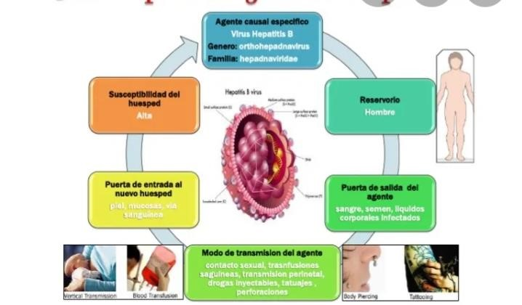

## BIBLIOGRAFÍA

La hepatitis es una enfermedad inflamatoria que afecta al hígado su causa puede ser infecciosa viral bacteriana etcétera inmunitaria por anticuerpos hepatitis autoinmune o tóxica por ejemplo por alcohol sustancias tóxicas o fármacos también es considerada dependiendo de su etiología una enfermedad de transmisión sexual

**INSTITUTO SEÑOR DE MAYO**

**INFECCIÓN DE TRANSMISIÓN SEXUAL SINDROME DE ULSERA GENITAL**

**Nombre: Lidia Marisol Mayta ARUQUIPA**

**Area: VIGILANCIA EPIDEMIOLÓGICA**

**Licenciado: FREDDY Rojas Ramos**

**Turno: Noches paralelo C**

**Año : 2020**

## DEFINICIÓN DEL TEMA

Es un conjunto de síntomas y signos caracterizados por úlcera genital dolorosa o no que se presenta en las personas debido a contacto sexual con otra persona afectada de ciertas enfermedades entre ellas la sífilis causada por el treponema pallidium chancroide causado por el virus ducray y herpes genital causado por el virus herpes simple tipo I-II)

Las personas afectadas recurren a los servicios de salud Porque observa la presencia de una herida y la región genital y en la región anal se presenta tanto en hombres como en mujeres en edad sexualmente activa

## DESCRIPCIÓN CLÍNICA

El paciente se queja de una herida o llaga en la región genital y anal a veces refiere dolor y otras veces no la úlcera es Generalmente única pero a veces se presentan dos o más úlceras en algunas ocasiones pueden observarse varias vesículas ulcerosas esos vesículas pueden infectarse y juntarse semejando una úlcera única

## DEFINICIÓN DEL CASO

Paciente con úlcera el región genital y/o anal de

sexo masculino o femenino en edad sexualmente activa

## CASO SOSPECHOSO

Consideraciones las úlceras genitales pueden ser dolorosas o causar picazón o no producir ningún síntoma otros síntomas pueden estar presentes e incluyen dolor al orinar y relaciones sexuales dolorosas según la causa se puede presentar un flujo vaginal

## CASO CONFIRMADO

Dolor o picazón puede sentir dolor y dolor con la palpación en la zona genital hasta que desaparezca la infección protuberancias rojas pequeñas o ampollas blancas diminutas pueden aparecer unos días o una semana después de la infección ulseras costras

## PRUEBAS DE LABORATORIO

Pruebas rápidas para el diagnóstico de la ITS.6.3

Procedimientos úlceras genitales en países desarrollados y rápido de la muestra a laboratorio de microbiología

## ACTIVIDAD DE NOTIFICACIÓN Y CONTROL

Es un problema de salud de notificación semanal se registra el caso al momento de la consulta en la historia clínica y cuaderno de consulta externa posteriormente para el envío de información semanal se consolidan los casos en el formulario

SNIS-302

## CADENA EPIDEMIOLOGÍA DE LA ENFERMEDAD

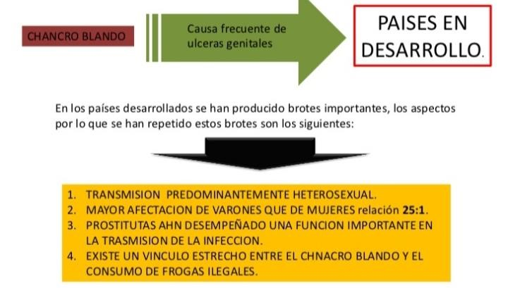

## BIBLIOGRAFÍA

Las úlceras genitales pueden ser dolorosas o causar picazón o no producir ningún síntoma otros síntomas pueden estar presentes se incluyen dolor al orinar relaciones sexuales dolorosas según la causa se puede presentar a un flujo vaginal

**INSTITUTO SEÑOR DE MAYO**

**INFECCIONES DE TRANSMISIÓN SEXUAL SINDROME DE FLUJO URETRAL**

**Nombre: Lidia Marisol Mayta ARUQUIPA**

**Area: VIGILANCIA EPIDEMIOLÓGICA**

**Licenciado: FREDDY Rojas Ramos**

**Turno: Noches paralelo C**

**Año : 2020**

## DEFINICIÓN DEL TEMA

Es un conjunto de signos y síntomas caracterizadas por secreción por uretra o dolor al orinar que se presenta en hombres debido a contacto sexual con otra persona afectada de ciertas enfermedades entre ellas gonorrea causa de la neisseria gonorrea y clamidiasis causada por la clamidia trachomatis los pacientes acuden a los servicios de salud Porque observa la salida de un liquido purulento por el meato urinario se presenta en hombres en edad sexualmente activa

## DESCRIPCIÓN CLÍNICA

El paciente se queja de dolor al orinar que no siempre es frecuente refiere secreción por la uretra la evidencia del flujo debe ser confirmada durante el examen clínico **DEFINICIÓN DEL CASO**

## CASO SOSPECHOSO

Persona de sexo masculino edad sexualmente activa con presencia de flujo por la uretra y dolor a la micción

## CASO CONFIRMADO

ardor o dolor al orinar sensación frecuente de necesidad de orinar salida de pus de su vagina presionó dolor en la parte baja de su abdomen dolor cuando usted tiene relaciones sexuales

## PRUEBA DE LABORATORIO

Es un examen de laboratorio que se lleva a cabo en hombres y niños este examen se utiliza para identificar microorganismos en la uretra que pueden estar causando uretritis la uretra es el conducto que drena la orina desde la vejiga **ACTIVIDAD DE CONTROL Y NOTIFICACIÓN**

Es un problema de salud de notificación semanal se registra el caso al momento de la consulta en la historia clínica y cuaderno de consulta posteriormente para el envío de información semanal de consolidan los datos en el formulario SNISS-302 se realiza el tratamiento con Ciprofloxacino cápsulas de 500 mg dosis únicas o doxiciclina tabletas de 100 mg dos veces al día durante 7 días

## CADENA EPIDEMIOLOGÍA DE LA ENFERMEDAD

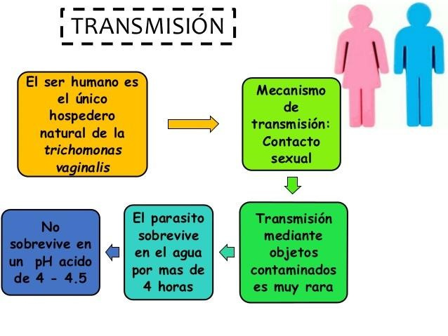

## BIBLIOGRAFÍA

La uretritis es una inflamación (irritación con hinchazón y presencia de células inmunes adicionales) de la uretra (el conducto por el que se elimina la orina del cuerpo) que puede continuar durante semanas o meses. También se la conoce con el nombre alternativo de síndrome uretral.

**INSTITUTO SEÑOR DE MAYO**

**INFECCIONES RESPIRATORIAS AGUDAS (IRA)**

**Nombre: Lidia Marisol Mayta ARUQUIPA**

**Area: VIGILANCIA EPIDEMIOLÓGICA**

**Licenciado: FREDDY Rojas Ramos**

**Turno: Noches paralelo C**

**Año : 2020**

## DEFINICIÓN DEL TEMA

Enfermedades provocadas por diversos virus y bacterias que afectan las vías respiratorias son más comunes y peligrosas en los niños menores de cinco años y ancianos

## DESCRIPCIÓN CLÍNICA

Se transmiten por vía aérea a través de las gotitas de flujo Al toser o estornudar el restaurante de las infecciones respiratorias agudas es el hombre con un período de

transmisión de 14 a 72 horas la complicaciones

neumonía debe considerarse evaluando al aumento de la frecuencia respiratoria

•niño de 0 a 2 de 2 meses 60 o más respiraciones por minuto

•niño de 2 a 11 meses 50 o más respiraciones por minuto

•niño de 1 a 4 años 40 o más por minuto

las infecciones respiratorias agudas se deben vigilar especialmente en niños que presentan desnutrición moderada o grave de acuerdo a su localización y gravedad se clasifican en

**INFECCIONES RESPIRATORIAS SIN NEUMONÍA**

**• RESFRÍO COMÚN**

**•AMIGDALITIS FARINGITIS**

**•OTITIS MEDIA**

**•LARINGOTRAQUEITIS**

**•BRONQUITIS**

**•BRONQUIOLITIS**

la mayoría de estas infecciones son leves pero pueden complicarse hasta llegar a casos de neumonía

**INFECCIÓNES RESPIRATORIAS CON NEUMONÍA**

**•NEUMONIA**

**•NEUMONIA GRAVE**

**DEFINICIÓN DEL CASO**

**A)CASO SACCIONES**

Acciones a seguir ante casos sospechosos de ira infección respiratoria aguda viral sin especificar para los casos en que se obtengan

**B)CASO CONFIRMADO**

la población más afectada son los menores de cinco años y los principales síntomas son fiebre malestar general congestión y secreción nasal asimismo también se pueden presentar síntomas como tos dolor de garganta expectoración y dificultad para respirar

**INFECCION RESPIRATORIA AGUDA EN NIÑOS** paciente que presenta tos catarro nariz tapada y o dolor de garganta

**NEUMONÍA EN NIÑOS DE NIÑOS:**

paciente que presenta tos catarro nariz tapada dolor de garganta respiración rápida y o difícil

**PRUEBAS DE LABORATORIO**

Se sabe que la gran mayoría de las infecciones respiratorias agudas son causadas por virus, sin embargo frecuentemente son diagnosticadas y tratadas como infecciones bacterianas equivocadamente. En promedio solo el 50% de los síndromes gripales son causados por influenza A o B, ya que el resto de los casos que resultan negativos para la prueba de influenza pueden ser causados por otros virus respiratorios, bacterias u otros gérmenes que causan infecciones de vías respiratorias.

**ACTIVIDAD DE NOTIFICACIÓN Y CONTROL**

esa enfermedad de notificación semanal se registra el caso al momento de la consulta o internación en la historia clínica y cuaderno de consulta u hospitalización posteriormente para el envío de información semanal los datos se registran de manera consolidada en el formulario SNIS-302 la gerencia de red monitoriza la presentación de casos a través de la elaboración de canales endémicos

**CADENA EPIDEMIOLOGÍA DE LA ENFERMEDAD**



**BIBLIOGRAFÍA**

Las infecciones respiratorias agudas (IRA) son padecimientos infecciosos de las vías respiratorias con evolución menor a 15 días y en ocasiones se convierten en neumonía. Las infecciones respiratorias agudas constituyen un importante problema de salud pública, pues resultan con la mortalidad más alta en el mundo

**INSTITUTO SEÑOR DE MAYO**

**LEISHMANIASIS**

**Nombre: Lidia Marisol Mayta ARUQUIPA**

**Area: VIGILANCIA EPIDEMIOLÓGICA**

**Licenciado: FREDDY Rojas Ramos**

**Turno: Noches paralelo C**

**Año : 2020**

**DEFINICIÓN** **DEL TEMA**

Enfermedad parasitaria de carácter invasivo y mutilante causada por especies del género leishmania y transmitidas por mosquitos flebotomos es el país el 99% de los casos corresponde a presentación mucocutánea y cutánea producida por leishmania braziliensis

**DESCRIPCIÓN CLINICA**

Las manifestaciones pueden ser mucocutaneas cutáneas y viscerales la especie de protozoo causal y el estado inmunológico previo del huésped tienen aparentemente importancia para acondicionar el cuadro clínico el periodo de incubación en la enfermedad oscila desde varias semanas a meses la leishmaniasis cutánea y mucosa comienza con una lesion papular secundaria a la picadura del mosquito vector que puede permanecer en dólar a volverse dolorosa y ulcerarse las lesiones puede ser únicas múltiples o difusas y pueden permanecer por sí solas o volverse crónicas las especies extintas en Américas pueden provocar lesiones secundarias después de curar la lesión primaria las lesiones mucocutaneas secundarias afectan a los tejidos nasofaringeos exponía las complicaciones de esta forma crítica pueden ser mortalesla leishmaniasis visceral se caracteriza por fiebre hepatoesplenomegalia linfadenopatia anemia con leucopenia emaciación y debilidadprogresiva sin tratamiento es por lo general una enfermedad mortal la fiebre es de comienzo a graduar o repentino continúa es regular a menudo con dos exageraciones al día después se alternan periodo de pirexia y fiebre baja pueden observarse lesiones dermicas maculas eritematosas púrpura o maculosas amarillentas exantema toy después de la curación aparente

**DEFINICIÓN DEL CASO**

**CASOS SOSPECHOSOS DE LEISHMANIASIS CUTÁNEA O MUCOCUTÁNEA**

Paciente con lesiones ulcerosas en piel o mucosas secundarias a picadura de insecto que procede de zona endémica

**CASO SOSPECHOSO DE LEISHMANIASIS VISCERAL**

paciente que presenta signos compatibles con pato y esplenomegalia afectación del estado general y antecedentes de procedencia de zona endémica

**CASO CONFIRMADO**

Caso sospechoso con confirmación laboratorial

**PRUEBAS DE LABORATORIO**

Frotis de material obtenido de los bordes de las elecciones para la identificación microscópica de la forma intracelular del parásito

**ACTIVIDADES DE NOTIFICACIÓN Y CONTROL**

es enfermedad de notificación semanal se registra al caso al momento de la consulta o internación en la historia clínica y cuaderno de consulta u hospitalización posteriormente para el envío de información semanal los datos se registran de manera consolidada en el formulario

SNIS-302

**CADENA EPIDEMIOLÓGICA DE LA ENFERMEDAD**

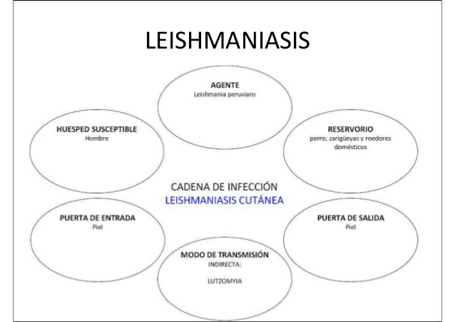

**BIBLIOGRAFÍA**

Leishmania es un género de protistas responsible de la enfermedad conocida como leishmaniasis,o leishmaniosis. El principal vector de infección son los mosquitos de los géneros Phlebotomus (en Eurasia y África) y Lutzomyia (en América). Sus víctimas son vertebrados: la leishmaniasis afecta a marsupiales, cánidos, roedores y primates. Se estima que unos 12 millones de humanos padecen leishmaniasis hoy en día.

**INSTITUTO SEÑOR DE MAYO**

**(LEPRA ENFERMEDAD DE HANSEN)**

**Nombre: Lidia Marisol Mayta ARUQUIPA**

**Area: VIGILANCIA EPIDEMIOLÓGICA**

**Licenciado: FREDDY Rojas Ramos**

**Turno: Noches paralelo C**

**Año 2020**

**DEFINICIÓN**

Enfermedad infecciosa crónica causada por microbios leprae un microorganismo con supuesta alta inyectividad pero escaso poder patogénico y con predicción para las zonas frías del cuerpo piel mucosas Y nervios periféricos

**DESCRIPCIÓN CLÍNICA**

En la forma lepromatosa los nudo de los las pápulas más las e infiltrados difusos son simétricos bilaterales numerosos y extensos del ataque de la mucosa nasal puede causar costra obstrucción de la respiración epítesis con son comunes con la irtiz y la queratitis en la lepra tuberculoide las lesiones cutáneas son únicas o escasas con demarcación neta anestésicas O hipotecas y asimétricas bilaterales el ataque de los nervios picos tiene haber grave la lepra dimorfa tiene características de las dos formas populares lepromatosa y tuberculoide y enfermedad es más hábil con tendencia a volverse leproso en el individuo no tratado y tuberculoide en el tratado

**DEFINICIÓN DEL CASO**

**CASO SOSPECHOSO**

Personas con uno o más de los siguientes características lesiones cutáneas hipopigmentadas o eritematosas con pérdida clara de la sensación compromiso de los nervios periféricos demostrado por engrosamiento aclara con pérdida de sensación

**CASO CONFIRMADO**

Caso sospechoso confirmados por laboratorio

**PRUEBAS DE LABORATORIO**

Examen bacteriologico de linfa para encontrar bacilos acidorresistentes prueba intradermica lepromino reacción

**ACTIVIDAD DE NOTIFICACIÓN Y CONTROL**

esa enfermedad de notificación semana se registra el caso al momento de la consulta o internación en la historia clínica y cuaderno de la consulta u hospitalización posteriormente para el envío de información semana los datos se registran de manera consolidada en el formulario

SNIS-302

Los casos confirmados debe recibir tratamiento quimioterapia óptico con dapsona rifampicina Y si oficina bajo supervisión de acuerdo al radicación y normas las cosas no requieren aislamiento y pueden ser tratados en forma ambulatoria pero con seguimiento estricto

**CADENA EPIDEMIOLOGÍA D****E LA ENFERMEDAD**

**BIBLIOGRAFÍA**

La lepra o enfermedad de Hansen es una enfermedad infecciosa crónica producida por el bacilo Mycobacterium leprae que afecta principalmente los nervios periféricos y la piel, pero también afecta otros sitios tales como las mucosas, los ojos, los huesos y los testículos. Sus complicaciones más severas son la desfiguración, la deformidad y la discapacidad (ya sea por el compromiso neurológico o la ceguera).

**INSTITUTO SEÑOR DE MAYO**

**MALARIA**

**Nombre: Lidia Marisol Mayta ARUQUIPA**

**Area: VIGILANCIA EPIDEMIOLÓGICA**

**Licenciado: FREDDY Rojas Ramos**

**Turno: Noches paralelo C**

**Año 2020**

**DEFINICIÓN**

infección producida por protozoarios del género plasmodium transmitida por la picadura del mosquito anofeles y caracterizada por episodios paroxísticos de fiebre escalofríos y sudoración provocados por una evaluación crónica y recividente

**DESCRIPCIÓN CLINICA**

Existen formas leve moderada y grave que. Están relacionados con la intensidad y duración de la fiebre al nivel de parasitemia y la intensidad de la anemia la forma leve se relaciona con la evolución de paludismo en individuos emi nunes que ya tuvieron episodios parodicos o en personas son con buena respuesta del sistema inmune en estos enfermos la fiebre no es muy alta las síntomas generales y los son discretos y la parasitemia es baja

**DEFINICIÓN DEL CASO**

**CASO SOSPECHOSO**

Persona que reside en área endémica o procede de esta y que presenta cuadro febril actual o reciente acompañado o no de manifestaciones clínicas como fríos sudoración mialgia o cefalea

**CASO CONFIMADO**

caso sospechoso con confirmación por laboratorio gota gruesa y extendido sanguíneo o

Hemocinta

**PRUEBAS DE LABORATORIO**

Los síntomas son muy variados, empezando con fiebre, escalofríos, sudoración y dolor de cabeza. Además se puede presentar náuseas, vómitos, tos, heces con sangre, dolores musculares, ictericia, defectos de la coagulación sanguínea, shock, insuficiencia renal o hepática, trastornos del sistema nervioso central y con La fiebre y los escalofríos son síntomas cíclicos, repitiéndose cada dos o tres días

**ACTIVIDAD DE NOTIFICACIÓN Y CONTROL**

Es nefermedad de notificación semanal se registra el caso ha confirmado en la historia clínica y cuaderno de consulta o internación posteriormente para el envío de información semanal los datos se registran de manera consolidada en el formulario SNIS-302

**CADENA EPIDEMIOLOGÍA DE LA ENFERMEDAD**

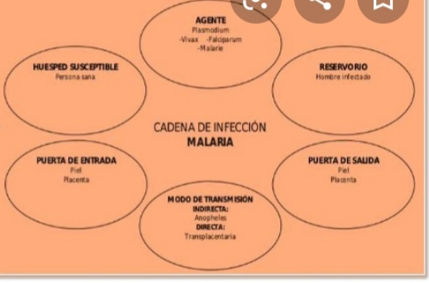

**BIBLIOGRAFÍA**

La malaria (del italiano medieval malaria) o paludismo (del latín paludis, genitivo del nombre palus, ‘ciénaga, pantano’ y de -ismo, en este caso acción o proceso patológico) es una enfermedad producida por parásitos del género Plasmodium, y transmitida por mosquitos. Algunos estudios científicos sugieren que pudo haberse transmitido al ser humano a través de los gorilas occidentales. Es la primera enfermedad de importancia entre las enfermedades debilitantes. Más de 400 000 personas mueren al año por causa de la malaria, de los cuales unos 240 000 son niños.

**INSTITUTO SEÑOR DE MAYO**

**PARODITITIS**

**Nombre: Lidia Marisol Mayta ARUQUIPA**

**Area: VIGILANCIA EPIDEMIOLÓGICA**

**Licenciado: FREDDY Rojas Ramos**

**Turno: Noches paralelo C**

**Año 2020**

**DEFINICIÓN**

Enfermedad infecciosa aguda que origina una inflamación de las glándulas parótidas pero qué puede afectar también al mismo tiempo aunque en forma aislada otras glándulas principalmente las salivales los testículos las meninges y el páncreas afecta fundamentalmente a los niños y jóvenes es producida por un virus de la familia para mí Paramyxoviridae

**DESCRIPCIÓN CLINICA**

Después de un período de incubación de 14 a 24 días al comienzo se presenta con sensación de escalofrío cefalea anorexia malestar y fiebre baja o moderada que puede durar de 12 a 24 horas antes de observarse la afectación de las glándulas salivales el doctor al masticar y deglutir es el síntoma más precoz de la parotiditisexiste una notable sensibilidad a la presión sobre la parótida otras glándulas salivales la tumefacción de la glándula alcanza el máximo hasta el segundo día y se asocia además testicular que se entiende más allá de la parótida por adelante y debajo del oído

**CASO SOSPECHOSO**

Paciente con enfermedad febril malestar general dolor al masticar y deglutir io tumefacción de glándula paródica

**CASO CONFIMADO**

paciente sospechoso que hubiera estado en contacto con enfermo confirmado de parotiditis

**ACTIVIDAD DE NOTIFICACIÓN Y CONTROL**

esa enfermedad de notificación semana se registra el caso al momento de la consulta o información en la historia clínica y cuaderno de consulta posteriormente para el envío de información semanal los datos se registran de manera consolidada en el formulario SNIS-302

**CADENA EPIDEMIOLOGÍA**

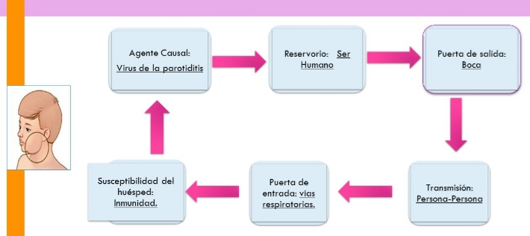

**BIBLIOGRAFÍA**

La parotiditis,cotidianamente denominada paperas, es una enfermedad contagiosa que puede ser aguda o crónica, localizada fundamentalmente en una o ambas glándulas parótidas, que son glándulas salivales mayores ubicadas detrás de las ramas ascendentes de la mandíbula. Es causada por el virus Mumps ortho rubulavirus, un Paramyxovirida,que provocan una enfermedad muy frecuentemente en niños y adolescentes, aunque también puede causar infecciones en adultos sensibles. Por lo general, la enfermedad produce inmunidad de por vida, por lo que puede ser prevenida por la administración de una vacuna, la vacuna triple vírica (SPR